Паспорт многофункциональной ширмы -автобус

гр.«Роднулька»
(вторая младшая)

Воспитатели: Нечаева И. Н
Насырова А .В

Продолжаем обогащать развивающую предметно-пространственную среду группы. Автобус сделан в виде ширмы, поэтому он удобен в хранении.
Автобус большой, на несколько пассажирских мест. Места для сидения – детские стульчики. Предусмотрено, что пассажиры во время поездки могут смотреть в окна. Для этого в ширме сделаны большие отверстия в виде прямоугольной формы.
У водителя отдельное место, впереди.
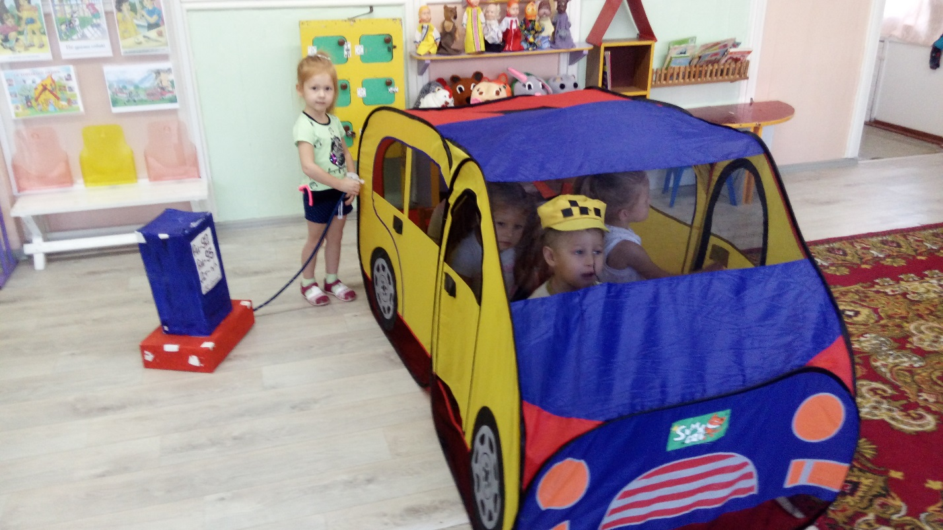
Во время игры можно предусмотреть роль кондуктора. Он может занять место за водителем или сзади.
Развитие интересного сюжета напрямую зависит от впечатлений детей об окружающем мире. Для того, чтобы игра стала содержательной, интересной, сначала необходимо выяснить, а что дети знают о профессии водителя автобуса, затем систематизировать знания и представления детей. В этом нам помогут такие методы, как тематическая беседа, использование дидактических игр, рассматривание иллюстраций, просмотр презентаций.
Младшим дошкольникам часто требуется помощь воспитателя для того, чтобы появился замысел игры. Воспитатель может детям в этом помочь.

Можно создавать разные игровые ситуации:

автобус заехал на автозаправку
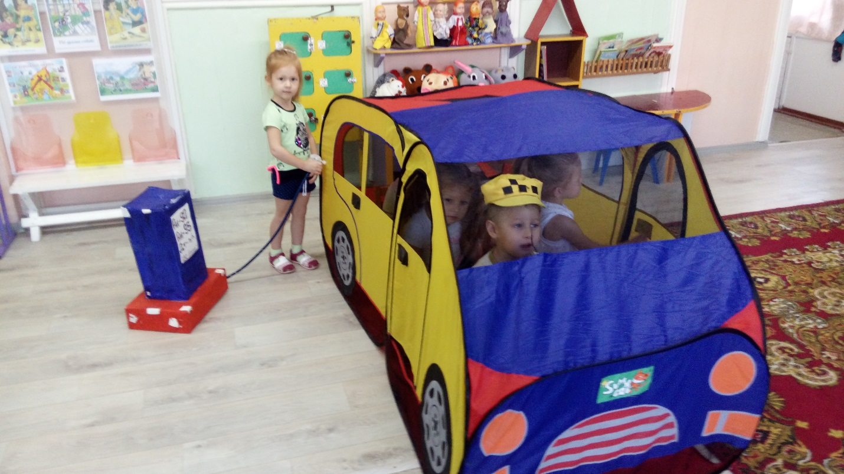

автобус сломался
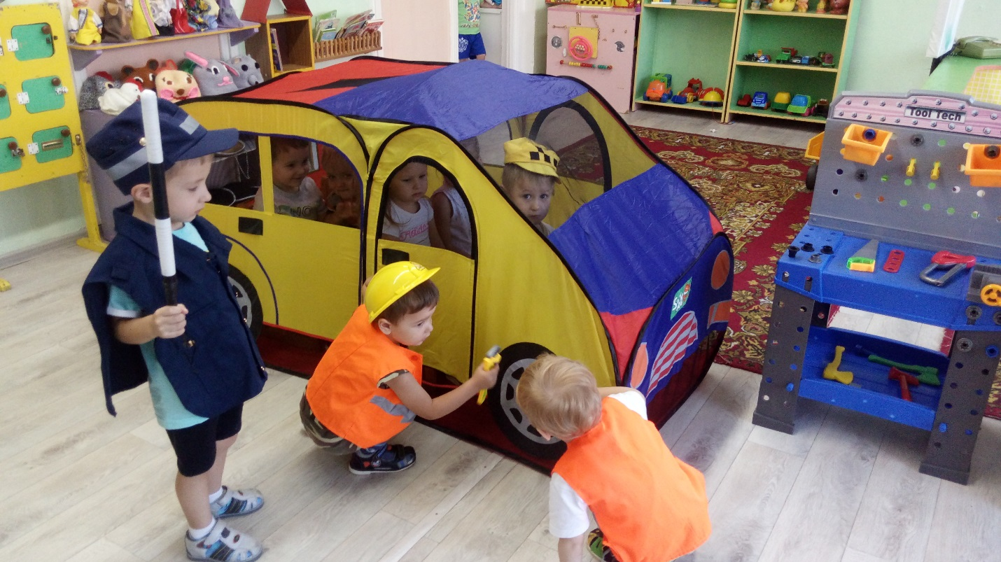

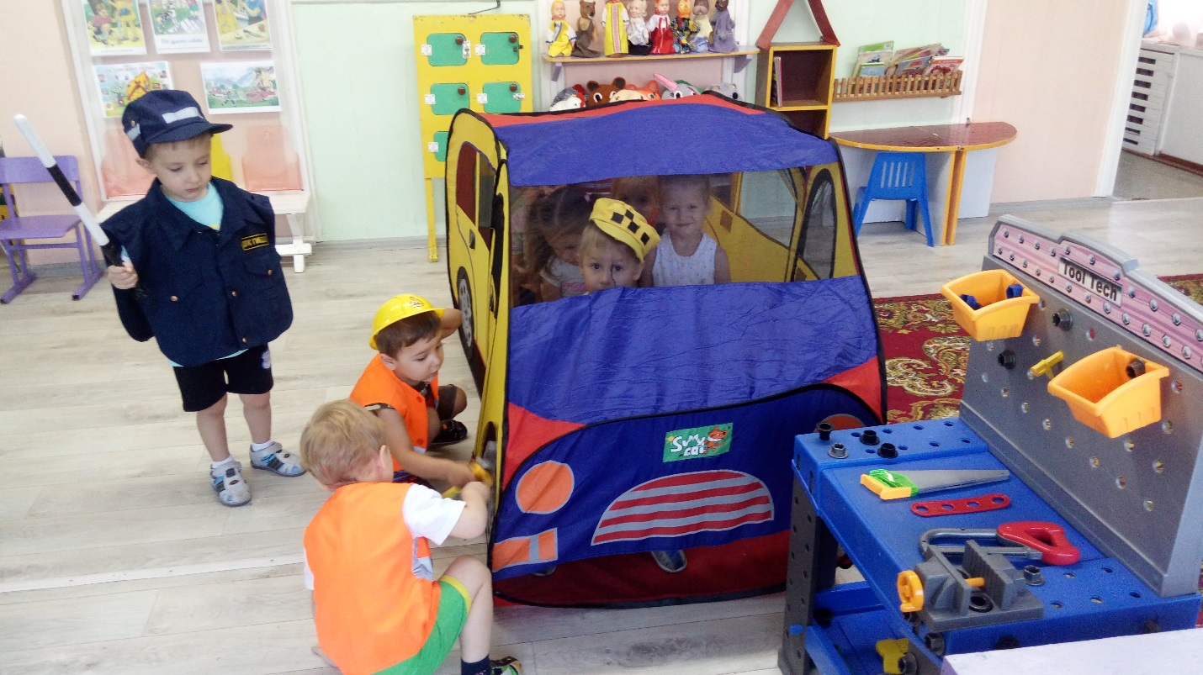

автобус сделал остановку
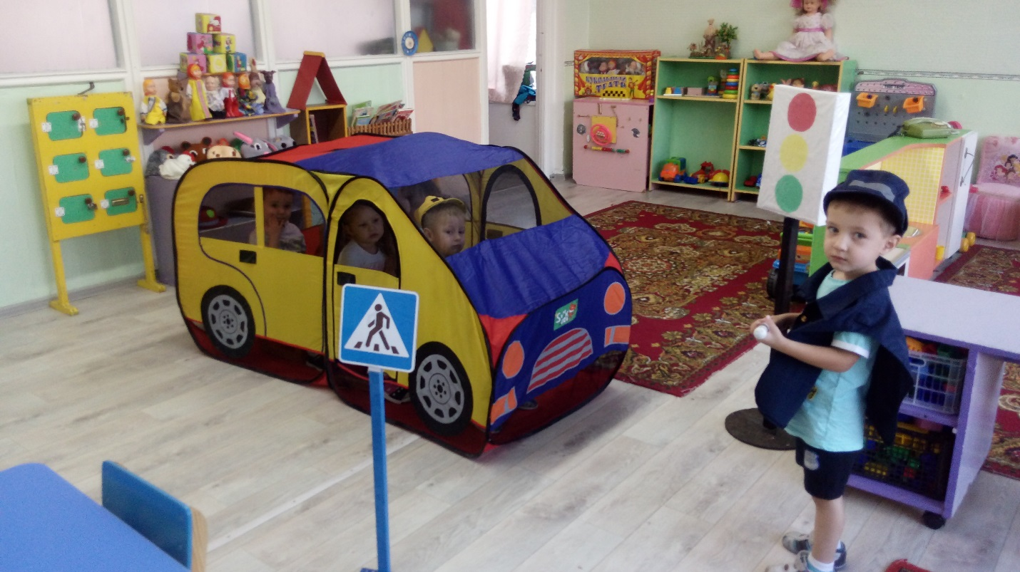
Во время игровых ситуаций необходимо уделить внимание соблюдению правил дорожного движения. Для этого можно использовать макет светофора, пешеходный переход, создать ситуацию движения разных видов транспорта.
Также надо обратить внимание на соблюдение правил поведения в общественном транспорте: быть вежливыми, уступать место пожилым людям и мамам с детьми, не разговаривать громко, не сорить, не высовывать голову в окна.

